Міністерство освіти і науки України

Національний технічний університет України

«Київський політехнічний інститут»

Факультет інформатики та обчислювальної техніки

Кафедра обчислювальної техніки

# Архітектура комп’ютерів - 1

# Лабораторна робота №1

Виконав: студент групи ІО-32

Попенко Руслан

.

2015 р.

**Обґрунтування варіанту**

Номер залікової книжки: 322310 = 1100100101112

Спосіб множення – 3

Тип тригера – D

Тип автомату – Мура

**Операційна схема:**

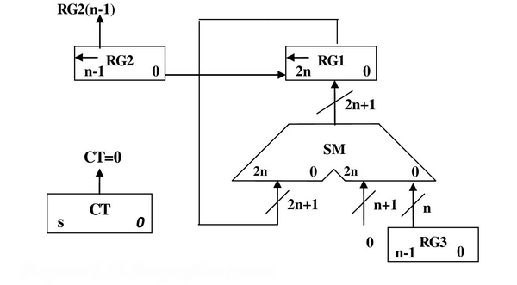

**Змістовний мікроалгоритм:**

RG1:=0;

RG2:=X;

RG3:=Y;

CT:=n;

RG2[n-1]

RG1:=RG1+RG3;

RG1:=l(RG1).0;

RG2:=l (RG2).0;

CT:=CT-1;

CT=0

Початок

Кінець

1

1

0

0

**Функціональна схема з відображенням управляючих сигналів:**

